**EJERCICIOS .NET WINDOWS FORMS**

1. Desarrolle un programa que al presionar un botón salude con el nombre escrito desde una caja de texto mediante un mensaje. Si la caja de texto está vacía que el programa muestre un mensaje de error.

La caja de texto no debe admitir más de 30 caracteres.

Los mensajes deben contener título, icono y un boton de aceptar.

La forma debe tener título.

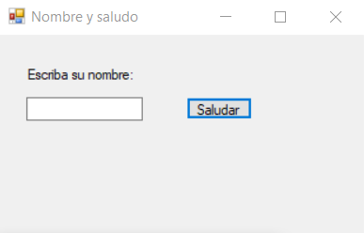

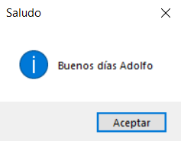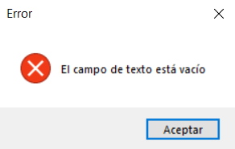

1. Desarrolle un programa que cotice una compra de PC.

Debe pedir su nombre para incluirlo en la cotización

El costo fijo del PC es de 400.000 donde el usuario elige sumar los servicios.

El servicio “Sólo compra” debe estar seleccionado por defecto.

La caja de texto de nombre sólo debe permitir 30 caracteres.

Si la caja de texto de nombre está vacía debe desplegar un mensaje de error.

